NUTRIÇÃO DE PLANTAS
Dr. Renato de Mello Prado
Professor de Nutrição de Plantas
Depto. de Solos e Adubos, FCAV/UNESP

Jaboticabal-SP
2006

HOMENAGEM
“Aos Cientistas que contribuíram com a Ciência da Nutrição de Plantas”

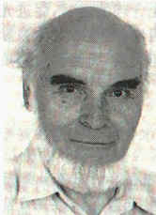
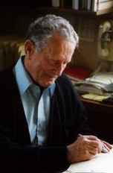
Justus von Liebig Horst Marschner Konrad Mengel Daniel I. Arnon
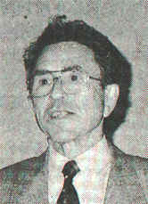
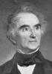
(Justus Liebig University) (Hohenheim University) (Justus Liebig University) (University of California)

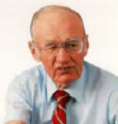
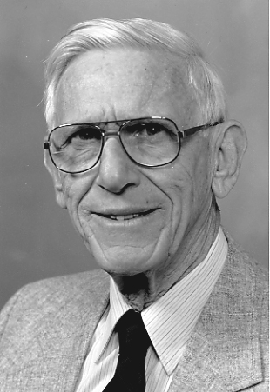
Emanuel Epstein Stanley A. Barber Joana Döbereiner Euripedes Malavolta
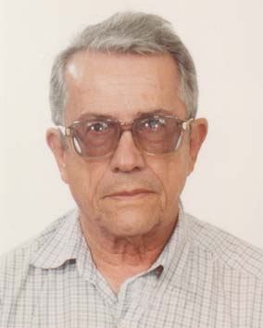

(University of California) (University of Purdue) (EMBRAPA) (USP)

SUMÁRIO

página
Capítulo 1 Introdução ao curso ...............................................................................................
  - Conceitos em nutrição de plantas e sua relação com disciplinas afins ...........................
  - Conceito de nutrientes e critérios de essencialidade .......................................................
  - Composição relativa de nutrientes das plantas .................................................................
  - Acúmulo de nutrientes pelas culturas e a formação de colheita ....................................
  - Outros elementos químicos de interesse na nutrição vegetal .........................................
  - Cultivo hidropônico. Preparo e uso de soluções nutritivas ............................................
Capítulo 2 Absorção iönica radicular ........................................................................................
2.1 Absorção iônica ......................................................................................................................
2.1.1 Contato íon-raiz ...............................................................................................................
2.1.2 Aspectos anatômicos da raiz e os processos ativos e passivos de absorção ..................
2.1.3 Fatores internos e externos que afetam a absorção de nutrientes pela raiz .................
2.2 Transporte ...........................................................................................................................
2.3 Redistribuição .....................................................................................................................
Capítulo 3 Absorção iônica foliar ............................................................................................
3.1 Introdução ...........................................................................................................................
3.2 Aspectos anatômicos da folha e os processos ativos e passivos da absorção ...................
3.3 Fatores internos e externos que afetam a absorção de nutrientes pelas folhas ..............
Capítulo 4 Nitrogênio ...............................................................................................................
4.1 Introdução ...........................................................................................................................
4.2 Absorção, transporte e redistribuição do nitrogênio .......................................................
4.3 Participação no metabolismo vegetal ................................................................................
4.4 Exigências minerais das principais culturas ....................................................................
4.5 Sintomatologia de deficiências e excessos nutricionais ....................................................
Capítulo 5 Enxofre ....................................................................................................................
5.1 Introdução ...........................................................................................................................
5.2 Absorção, transporte e redistribuição do enxofre ...........................................................
5.3 Participação no metabolismo vegetal ................................................................................
5.4 Exigências minerais das principais culturas ....................................................................
5.5 Sintomatologia de deficiências e excessos nutricionais ....................................................
Capítulo 6 Fósforo ....................................................................................................................
6.1 Introdução ...........................................................................................................................
6.2 Absorção, transporte e redistribuição do fósforo ............................................................
6.3 Participação no metabolismo vegetal ................................................................................
6.4 Exigências minerais das principais culturas ....................................................................
6.5 Sintomatologia de deficiências e excessos nutricionais ....................................................
Capítulo 7 Potássio ...................................................................................................................
7.1 Introdução ...........................................................................................................................
7.2 Absorção, transporte e redistribuição do potássio ..........................................................
7.3 Participação no metabolismo vegetal ................................................................................
7.4 Exigências minerais das principais culturas ....................................................................
7.5 Sintomatologia de deficiências e excessos nutricionais ....................................................
Capítulo 8 Cálcio .......................................................................................................................
8.1 Introdução ...........................................................................................................................
8.2 Absorção, transporte e redistribuição do cálcio ..............................................................
8.3 Participação no metabolismo vegetal ................................................................................
8.4 Exigências minerais das principais culturas ....................................................................
8.5 Sintomatologia de deficiências e excessos nutricionais ....................................................
Capítulo 9 Magnésio .................................................................................................................
9.1 Introdução ...........................................................................................................................
9.2 Absorção, transporte e redistribuição do magnésio ........................................................
9.3 Participação no metabolismo vegetal ................................................................................
9.4 Exigências minerais das principais culturas ....................................................................
9.5 Sintomatologia de deficiências e excessos nutricionais ....................................................
Capítulo 10 Boro .......................................................................................................................
10.1 Introdução .........................................................................................................................
10.2 Absorção, transporte e redistribuição do boro ..............................................................
10.3 Participação no metabolismo vegetal ..............................................................................
10.4 Exigências minerais das principais culturas ..................................................................
10.5 Sintomatologia de deficiências e excessos nutricionais ..................................................
Capítulo 11 Zinco ......................................................................................................................
11.1 Introdução .........................................................................................................................
11.2 Absorção, transporte e redistribuição do zinco .............................................................
11.3 Participação no metabolismo vegetal ..............................................................................
11.4 Exigências minerais das principais culturas ..................................................................
11.5 Sintomatologia de deficiências e excessos nutricionais ..................................................
Capítulo 12 Manganês ..............................................................................................................
12.1 Introdução .........................................................................................................................
12.2 Absorção, transporte e redistribuição do manganês .....................................................
12.3 Participação no metabolismo vegetal ..............................................................................
12.4 Exigências minerais das principais culturas ..................................................................
12.5 Sintomatologia de deficiências e excessos nutricionais ..................................................
Capítulo 13 Ferro ......................................................................................................................
13.1 Introdução .........................................................................................................................
13.2 Absorção, transporte e redistribuição do ferro .............................................................
13.3 Participação no metabolismo vegetal ..............................................................................
13.4 Exigências minerais das principais culturas ..................................................................
13.5 Sintomatologia de deficiências e excessos nutricionais ..................................................
Capítulo 14 Cobre .....................................................................................................................
14.1 Introdução .........................................................................................................................
14.2 Absorção, transporte e redistribuição do cobre .............................................................
14.3 Participação no metabolismo vegetal ..............................................................................
14.4 Exigências minerais das principais culturas ..................................................................
14.5 Sintomatologia de deficiências e excessos nutricionais ..................................................
Capítulo 15 Molibdênio ............................................................................................................
15.1 Introdução .........................................................................................................................
15.2 Absorção, transporte e redistribuição do molibdênio ...................................................
15.3 Participação no metabolismo vegetal ..............................................................................
15.4 Exigências minerais das principais culturas ..................................................................
15.5 Sintomatologia de deficiências e excessos nutricionais ..................................................
Capítulo 16 Cloro ......................................................................................................................
16.1 Introdução .........................................................................................................................
16.2 Absorção, transporte e redistribuição do cloro .............................................................
16.3 Participação no metabolismo vegetal ..............................................................................
16.4 Exigências minerais das principais culturas ..................................................................
16.5 Sintomatologia de deficiências e excessos nutricionais ..................................................
Capítulo 17 Diagnose visual e foliar ..........................................................................................
17.1 Introdução .........................................................................................................................
17.2 Critérios de amostragem de folhas ..................................................................................
17.3 Preparo de material vegetal e análises químicas ...........................................................
17.4 Estudos e seminários em grupo sobre diagnose foliar em culturas ..............................
Capítulo 18 Interações entre nutrientes .................................................................................
18.1 Estudos das interações mais comuns ...............................................................................
18.2 Relações entre nutrientes na análise foliar .....................................................................
Considerações finais .................................................................................................................
Fotos de desordens nutricionais ..............................................................................................
Outras fotos de desordem nutricional ......................................................................................
Conceitos gerais ........................................................................................................................
Referëncias ..................................................................................................................................

